**Opakování aneb co vše bych měl(a) znát o Americe**

1. Amerika leží zároveň na:
   1. severní a východní polokouli
   2. severní a jižní polokouli
   3. východní i západní polokouli
2. Nejvyšší horou Ameriky je
   1. Huascarán
   2. Mt. McKinley
   3. Aconcagua
3. Která řeka patří k úmoří severního ledového oceánu? .............………………………………………………
4. Do kterého zálivu ústí a ke kterému úmoří patří největší řeka Severní Ameriky (a její jméno) ……………………………………………………………………………………………………………………………………………………………………
5. V Jižní Americe se rozkládají tři velké nížiny, kterými protékají velké řeky. Zapiš je :

nížina řeka

……………………………………………………………… ………………………………………………………………………

……………………………………………………………… ………………………………………………………………………

……………………………………………………………… ………………………………………………………………………

1. Jmenuj tři americká velkoměsta …………………………………………………………………………………………………………
2. Co je na obrázcích a ve kterém státě je najdeme(Sochy Moai, Machu Picchu, Grand Canyon, pyramida na poloostrově Yucatán, socha Krista, socha svobody, jezero Titicaca, Amazónka, Aljaška)

………………………… ………………………………………… ……………………………………… …………………………………………

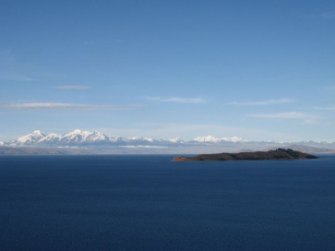………………………… ………………………………………… ……………………………………… …………………………………………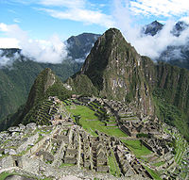

………………………………… ………………………………… …………………………………… ……………………………

………………………………… ………………………………… ………………………………… … ………………………………

1. Jaké jsou úřední jazyky Kanady…………………………………………………………………………………………………………… Brazílie………………………………………………………………
2. Doplň hlavní města a státy:

hl. město stát hl. město stát _

Bogota …………………………………………… ………………………………… ……… Venezuela

Buenos Aires ……………………………………… ………………………………………… Kuba

Santiago ……………………………………………… …………………………………………… Kanada

Montevideo ………………………………………… …………………………………………… Mexiko

Quito …………………………………………………… …………………………………………… Brazílie

Lima …………………………………………………… …………………………………………… USA

1. Ke břehům Ameriky doplul jako první Evropan
   1. AmerigoVespucci, po němž je kontinent pojmenován
   2. Kryštof Kolumbus, který chtěl doplout do Asie
   3. FernãoMagalhães, první člověk, který obeplul svět
2. Z údajů poznej stát:

sombrero - Hispánci - Aztékové - fazole …………………………………………………………………………

La Paz - vnitrozemský stát - Titicaca - koka …………………………………………………………………

Calgary - tajga - javorový list - Inuité ……………………………………………………………………………

skot - La Plata - Evita - Patagonie ……………………………………………………………………………………

samba - socha Krista - fotbal - těžba nerostných surovin……………………………………………

doutníky - komunismus - Fidel Castro- embargo ……………………………………………………………

93% gramotných - káva - národní parky - San Jose ……………………………………………………

**Bonus:** (vysvětli)

Yosemite……………………………………………………………………………………………………………………………………………………

Maracaibo…………………………………………………………………………………………………………………………………………………

Itaipú…………………………………………………………………………………………………………………………………………………………

Acapulco……………………………………………………………………………………………………………………………………………………

Copacabana…………………………………………………………………………………………………………………………………………………

Salto Angel………………………………………………………………………………………………………………………………………………

Potosí……………………………………………………………………………………………………………………………………………………………